**План**

**Мероприятий МБОУ «СОШ №1 с. Чечен – Аул»**

**на сентябрь 2019 г.**

|  |  |  |  |  |
| --- | --- | --- | --- | --- |
| **№**  **п/п** | **Наименование мероприятия** | **Дата и время проведения** | **Класс** | **Ответственные** |
|  | **-Книжная выставка.**  **К всероссийскому празднику «День Знаний»:** | сентябрь | **1-4 кл.** | библиотекарь |
|  | **-Информационное обеспечение праздника «Посвящение в первоклассники»**  **Привлечение новых читателей: -экскурсия – беседа для первоклассников**  **«Знакомство со школьной библиотекой».  -запись читателей в библиотеку** | сентябрь | **1кл** | библиотекарь |
|  | **70 лет**со дня рождения **В.А. Степанова, детского поэта и прозаика (1949)** | сентябрь | **1-4 кл** | библиотекарь |
|  | **Конкурс чтецов «День чеченской женщины»** | сентябрь | **4-8 кл** | библиотекарь |
|  | Рейд по проверке состояния учебников | сентябрь | **1-11 кл** | библиотекарь |

**Отчет**

**О проведенной работе библиотеки**

**МБОУ «СОШ №1 с. Чечен - Аул»**

**Дата: 2.09.-30.09.19 год.**

**Цель: прививать учащимся любовь к бережному отношению к книге, развивать навыки выразительного чтения, любви к родному краю.**

В сентябре 2019 года согласию внутри школьному плану школьной библиотекой проведены мероприятия в начальной школе, среди 5-11 классов.

**-Книжная выставка. К всероссийскому празднику**

**«День Знаний».**

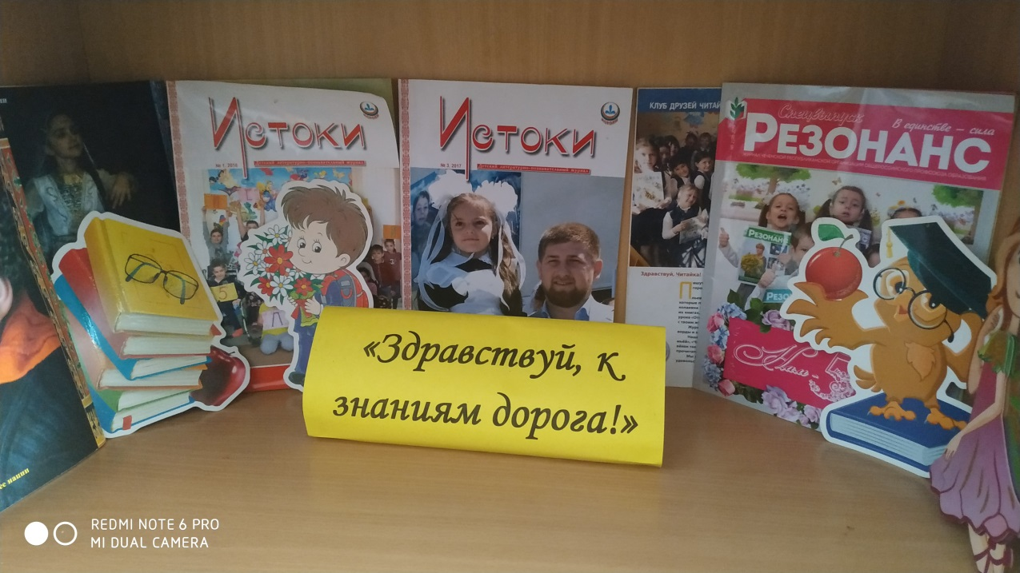

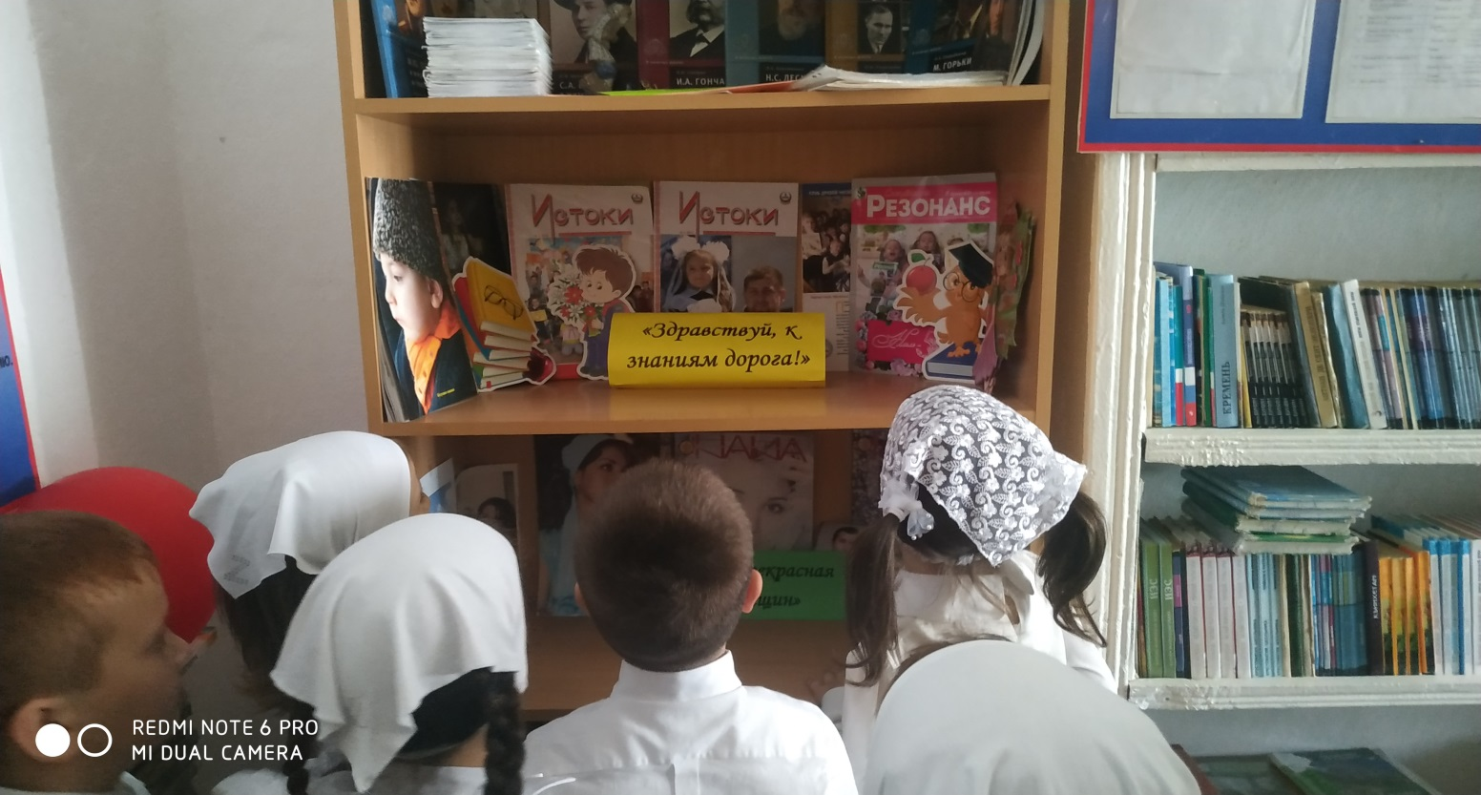

**-Информационное обеспечение праздника «Посвящение в первоклассники»**

**Привлечение новых читателей:  
-экскурсия – беседа для первоклассников**

**«Знакомство со школьной библиотекой».   
-запись читателей в библиотеку**

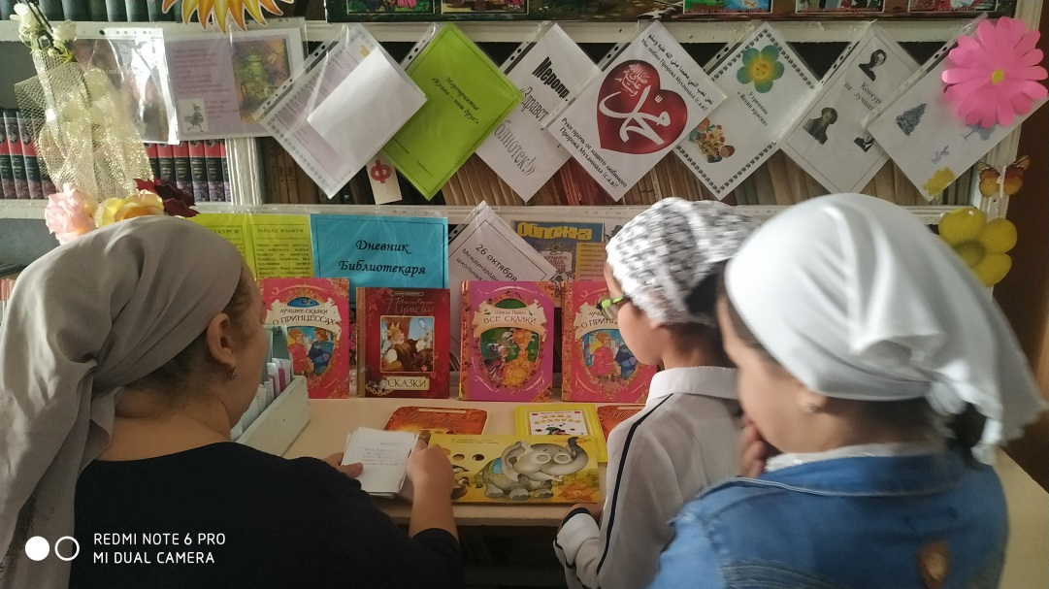

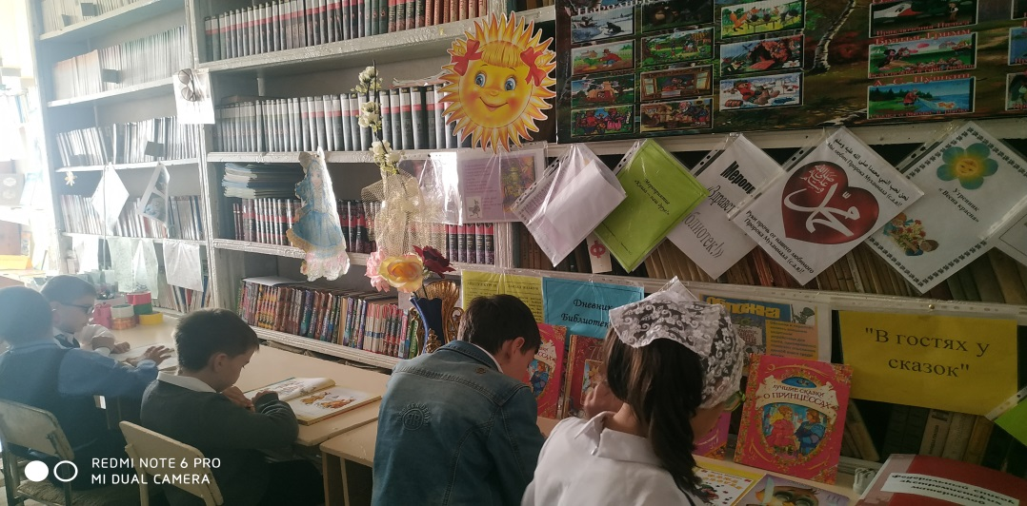

**70 лет**со дня рождения **В.А. Степанова, детского поэта и прозаика (1949)** 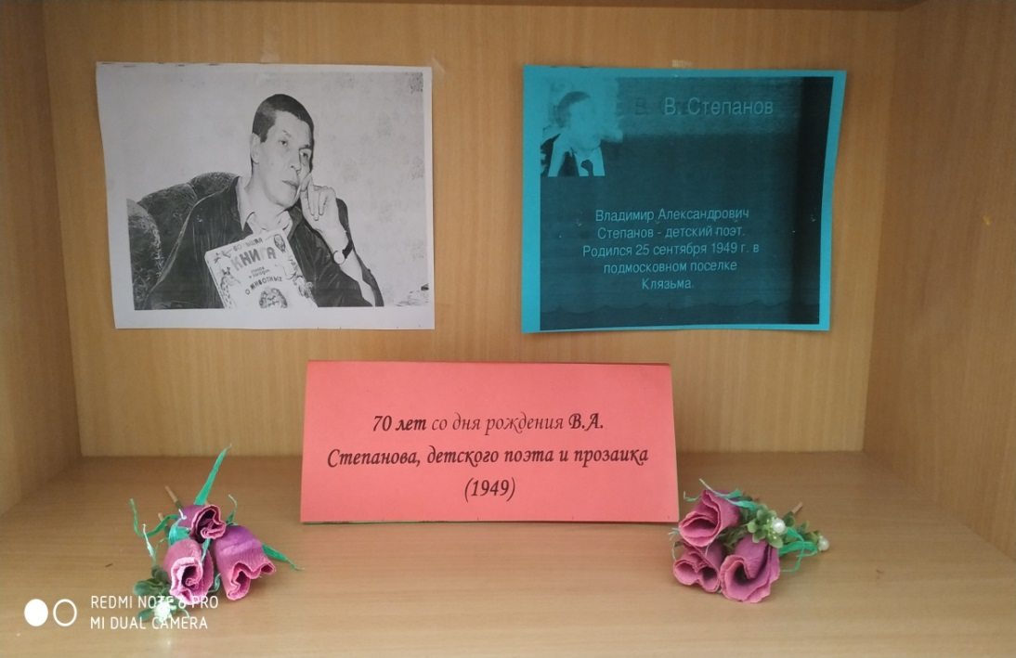

**Конкурс чтецов «День чеченской женщины».**

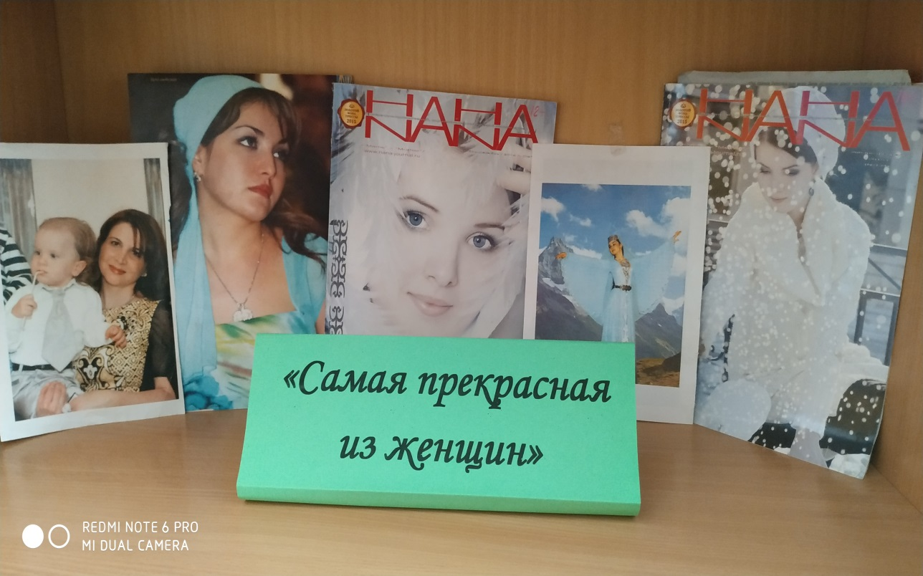

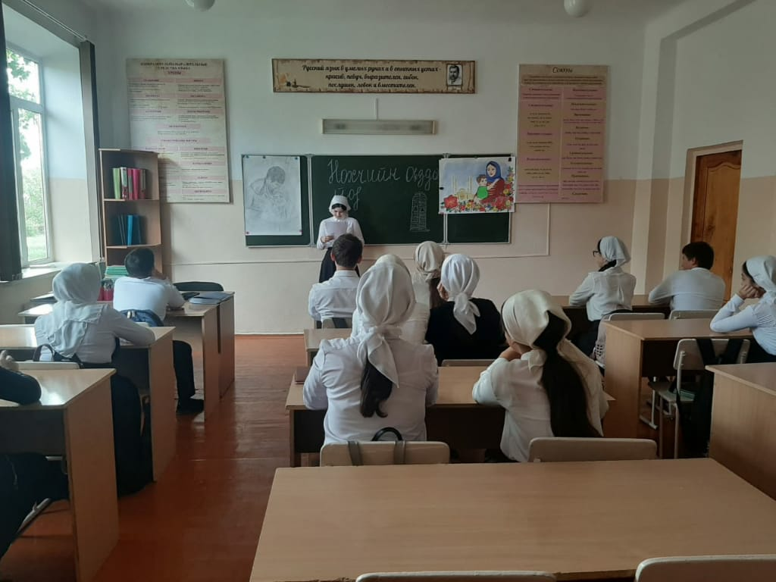

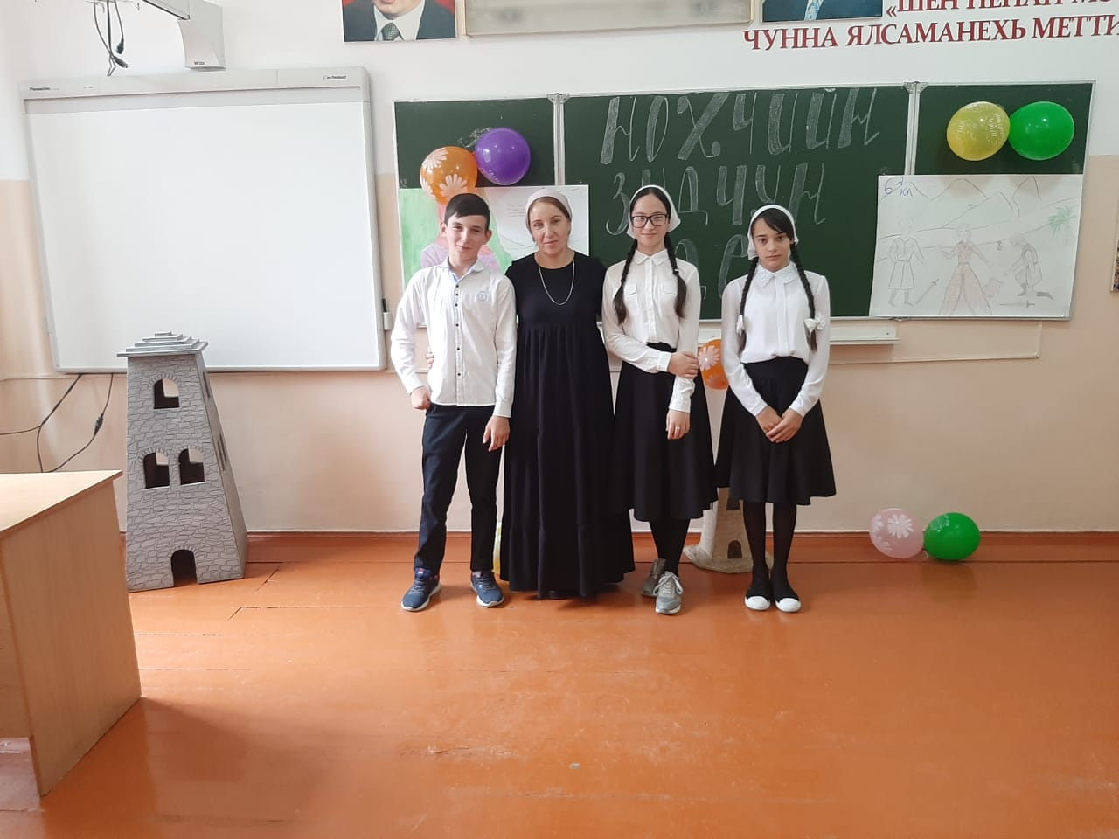

**Рейд по проверке состояния учебников**

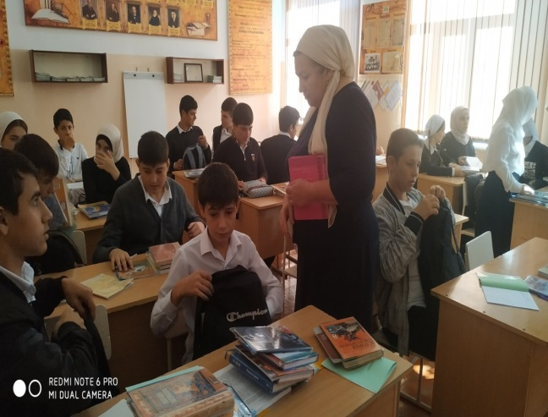 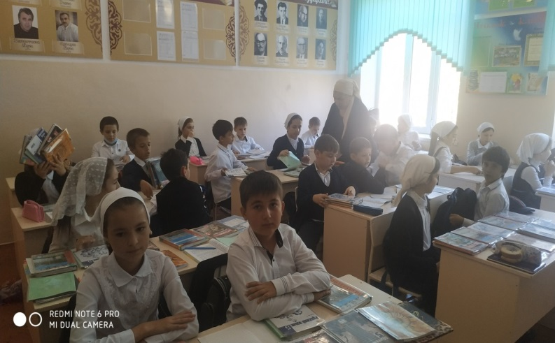

**Справка**

**о проведенной работе библиотеки**

**МБОУ «СОШ №1 с. Чечен - Аул»**

**Дата: 2.09-30.09.19г.**

**Цель: прививать учащимся любовь к бережному отношению к книге, развивать навыки выразительного чтения, любви к родному краю.**

В течение месяца школьной библиотекой проведена следующая работа:

-Книжная выставка.

К всероссийскому празднику «День Знаний»:

-Информационное обеспечение праздника «Посвящение в первоклассники»

Привлечение новых читателей:

-экскурсия – беседа для первоклассников

«Знакомство со школьной библиотекой».

-запись читателей в библиотеку

70 лет со дня рождения В.А. Степанова, детского поэта и прозаика (1949)

Конкурс чтецов «День чеченской женщины»

Рейд по проверке состояния учебников

Итоги рейдов показали, что состояние учебников учащихся начальных классов хорошее. У некоторых учащихся учебники обернуты неаккуратно. Им сделано замечание. Классные руководители поставлены в известность.

Состояние учебников у учащихся 10-11 классов хорошее, но были сделаны замечания нескольким учащимся 11 класса в связи с тем, что учебники были не обернуты.

**Справку составила библиотекарь: _______Анаева Е.В.**